Артикуляционная гимнастика автоматизации звука [Ш].

|  |
| --- |
| 1 неделя |

*Упражнения:*

1. **«Улыбка – Трубочка»** (развитие подвижности губ).

**Описание:** Поставить верхние зубы на нижние, растянуть губы в улыбке, показав все зубы, удерживать улыбку 3 – 5 секунд, вытянуть губы вперед трубочкой, удерживать губы в таком положении 3 – 5 секунд. Выполнять переключения с одной позиции на другую 5 – 7 раз.

**Внимание:** Следить, чтобы в процессе переключения зубы не размыкались и не сдвигались.

**2.«Футбол»** (развитие направленной воздушной струи).

*Описание:* Вытянуть губы вперед трубочкой  и длительно дуть на ватный шарик, лежащий на столе перед ребенком, загоняя его в «ворота».

*Внимание*: Следить, чтобы не надувались щеки, для этого можно их слегка придерживать пальцами. Загонять шарик на одном выдохе, не допуская, чтобы струя воздуха была прерывистой.

**3. «Чистим зубки 2»** (для подъёма языка вверх, развитие подвижности языка)

*Описание:* Открыть рот и кончиком языка «почистить» верхние зубы с внутренней стороны, делая движения языком из стороны в сторону.

*Внимание*: Губы улыбаются, верхние и нижние зубы видны. Следить, чтобы кончик языка не высовывался, не загибался внутрь, а находился у корней верхних зубов. Нижняя челюсть неподвижна, работает только язык.

**4. «Ириска»** (для укрепления мышц языка и отработки верхнего подъема языка).

*Описание:* Положить широкий кончик языка на нижнюю губу. На самый край языка положить тоненький кусочек ириски, приклеить кусочек конфетки к небу за верхними зубами.

*Внимание:* Следить, чтобы нижняя челюсть была неподвижна. Рот открывать на 1,5-2 см. Выполнять медленно.

**5. «Грибок»** (вырабатывать верхний подъём языка, растягивание подъязычной связки).

***Описание****:* Улыбнуться, показать зубы, приоткрыть рот, и прижав широкий язык всей плоскостью к нёбу, широко открыть рот. Тогда язык будет напоминать тонкую шляпку гриба, а растянутая подъязычная связка – его ножку.

***Внимание:*** Следить, чтобы губы улыбались. Боковые края языка должны быть прижаты одинаково плотно – ни одна половина не должна опускаться. При повторении упражнения надо шире открывать рот.

**6. «Вкусное варенье»** (вырабатывать движение широкой передней части языка вверх и положение языка, для звука Ш).

***Описание****:* Слегка приоткрыть рот и широким передним краем языка облизать верхнюю губу, делая движение языком сверху вниз, но не из стороны в сторону.

***Внимание*:** нижняя челюсть должна быть  неподвижна, можно придерживать ее пальцем. Язык должен быть широким, боковые края языка касаются углов рта. Если упражнение не получается, нужно вернуться к упражнению «Наказать непослушный язычок», и распластанный язык можно.

**7. «Чашечка»**     (вырабатывать правильную форму языка для произношения звуков Ш, Ж).

***Описание:*** Улыбнуться, приоткрыть рот, положить широкий край языка на нижнюю губу (при необходимости, распластать язык, пошлепав по нему верхней губой со звуком «пя-пя-пя»), приподнять все края языка вверх. Удерживать 5-10 секунд.

***Внимание:***Следить, чтобы язык был широким, без выраженного кончика языка, все края языка равномерно подняты.

шпателем приподнять на верхнюю губу.

**8. «Лошадка»** (укрепление мышц языка, выработка подъема языка вверх).

***Описание:*** Улыбнуться, открыть рот, пощелкать кончиком языка (как лошадка цокает копытами).

***Внимание*:** Упражнение выполняется медленно. Нижняя челюсть должна быть неподвижна, работает только язык. Следить, чтобы кончик языка не подворачивался назад и вверх.

**Автоматизация изолированного звука [Ш]**

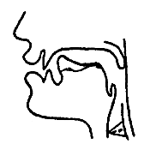

* губы несколько выдвинуты вперед;
* кончик языка поднят к небу (к альвеолам), но не касается его, образуя щель;
* боковые края языка прижимаются изнутри к верхним коренны м зубам или твердому небу, не пропуская по бокам струю выдыхаемого воздуха. Таким образом, язык

принимает форму ковшика или чашечки.

* голосовые связки разомкнуты, струя выдыхаемого воздуха свободно проходит между ними;
* воздушная струя выдыхается равномерно посередине языка, она сильная, широкая, теплая, легко ощущается тыльной стороной руки, поднесенной ко рту.

**Игра «Хлопни в ладоши»**  
*Объясните ребенку, что он должен хлопнуть в ладоши, если услышит какой-то определенный звук. После этого, начинайте четко произносить сначала звуки, затем слоги и*

*слова. А ребенок должен хлопнуть в ладоши, как только услышит нужный звук.*

Звуки: Ш, А, М, Ш, С, О, И, Ш, З, К, М, Ж, Р, Д, В, Ш, Г, Ш, Л, С и т.д.  
Слоги: ШО, ОМ, ША, МА, ВУ, ЛО, АШ, НА, КИ, ОШ, СА и т.д.  
Слова: шар, дым, каша, кошка, обувь, круг, малыш, губы, шапка и т.д.

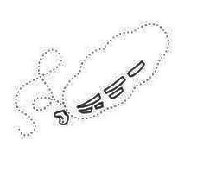

*Шарик лопнул. Он падает и шипит: «Ш-ш-ш». Пошипи вместе с ним.*   
*Проведи сплошную линию по пунктиру. Нигде не останавливайся и произноси: «Ш-ш-ш…».*

|  |
| --- |
| 2 неделя |

**Артикуляционная гимнастика**  
1. **«Улыбка – Трубочка»** (развитие подвижности губ).

**Описание:** Поставить верхние зубы на нижние, растянуть губы в улыбке, показав все зубы, удерживать улыбку 3 – 5 секунд, вытянуть губы вперед трубочкой, удерживать губы в таком положении 3 – 5 секунд. Выполнять переключения с одной позиции на другую 5 – 7 раз.

**Внимание:** Следить, чтобы в процессе переключения зубы не размыкались и не сдвигались.

**2.«Футбол»** (развитие направленной воздушной струи).

*Описание:* Вытянуть губы вперед трубочкой  и длительно дуть на ватный шарик, лежащий на столе перед ребенком, загоняя его в «ворота».

*Внимание*: Следить, чтобы не надувались щеки, для этого можно их слегка придерживать пальцами. Загонять шарик на одном выдохе, не допуская, чтобы струя воздуха была прерывистой.

**3. «Чистим зубки 2»** (для подъёма языка вверх, развитие подвижности языка)

*Описание:* Открыть рот и кончиком языка «почистить» верхние зубы с внутренней стороны, делая движения языком из стороны в сторону.

*Внимание*: Губы улыбаются, верхние и нижние зубы видны. Следить, чтобы кончик языка не высовывался, не загибался внутрь, а находился у корней верхних зубов. Нижняя челюсть неподвижна, работает только язык.

**4. «Ириска»** (для укрепления мышц языка и отработки верхнего подъема языка).

*Описание:* Положить широкий кончик языка на нижнюю губу. На самый край языка положить тоненький кусочек ириски, приклеить кусочек конфетки к небу за верхними зубами.

*Внимание:* Следить, чтобы нижняя челюсть была неподвижна. Рот открывать на 1,5-2 см. Выполнять медленно.

**5. «Грибок»** (вырабатывать верхний подъём языка, растягивание подъязычной связки).

***Описание****:* Улыбнуться, показать зубы, приоткрыть рот, и прижав широкий язык всей плоскостью к нёбу, широко открыть рот. Тогда язык будет напоминать тонкую шляпку гриба, а растянутая подъязычная связка – его ножку.

***Внимание:*** Следить, чтобы губы улыбались. Боковые края языка должны быть прижаты одинаково плотно – ни одна половина не должна опускаться. При повторении упражнения надо шире открывать рот.

**6. «Вкусное варенье»** (вырабатывать движение широкой передней части языка вверх и положение языка, для звука Ш).

***Описание****:* Слегка приоткрыть рот и широким передним краем языка облизать верхнюю губу, делая движение языком сверху вниз, но не из стороны в сторону.

***Внимание*:** нижняя челюсть должна быть  неподвижна, можно придерживать ее пальцем. Язык должен быть широким, боковые края языка касаются углов рта. Если упражнение не получается, нужно вернуться к упражнению «Наказать непослушный язычок», и распластанный язык можно.

**7. «Чашечка»**     (вырабатывать правильную форму языка для произношения звуков Ш, Ж).

***Описание:*** Улыбнуться, приоткрыть рот, положить широкий край языка на нижнюю губу (при необходимости, распластать язык, пошлепав по нему верхней губой со звуком «пя-пя-пя»), приподнять все края языка вверх. Удерживать 5-10 секунд.

***Внимание:***Следить, чтобы язык был широким, без выраженного кончика языка, все края языка равномерно подняты.

шпателем приподнять на верхнюю губу.

**8. «Лошадка»** (укрепление мышц языка, выработка подъема языка вверх).

***Описание:*** Улыбнуться, открыть рот, пощелкать кончиком языка (как лошадка цокает копытами).

***Внимание*:** Упражнение выполняется медленно. Нижняя челюсть должна быть неподвижна, работает только язык. Следить, чтобы кончик языка не подворачивался назад и вверх.

**Автоматизация звука [Ш] в слогах**  
***В прямых слогах:***  
*Повтори за мамой:*  
ша — ша — ша шо — шо — шо ша-ши-шо-шу  
ши — ши — ши шу — шу — шу ши-шо-шу-ша  
ше — ше — ше шо-шу-ша-ши  
шу-ша-ши-шо  
шик шов шейх шок ширь.

***В обратных слогах:***  
*Повтори за мамой:*  
аш-аш-аш ыш-ыш-ыш аш-ош-уш-ыш  
ош-ош-ош иш-иш-иш ош-уш-ыш-аш  
уш-уш-уш уш-ыш-аш-ош  
ыш-аш-ош-уш  
мышь, тушь, рожь[ш], уж[ш], ложь[ш], тишь.

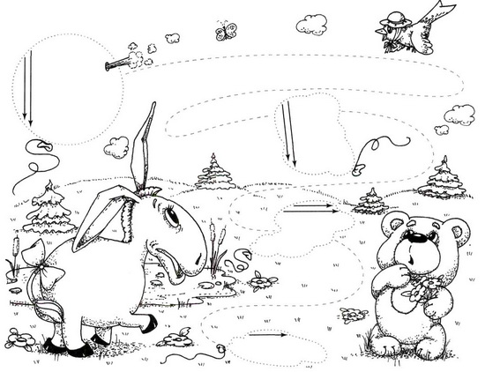

*Покажи, каким был шарик сначала, обведи его по контуру и заштрихуй в заданном направлении. Проведи сплошную линию по пунктиру. Нигде не*

*останавливайся и произноси: «Ш-ш-ш…».*

*Раскрась рисунок.*

**Артикуляционная гимнастика**  
*Упражнения:*

1. **«Улыбка – Трубочка»** (развитие подвижности губ).

**Описание:** Поставить верхние зубы на нижние, растянуть губы в улыбке, показав все зубы, удерживать улыбку 3 – 5 секунд, вытянуть губы вперед трубочкой, удерживать губы в таком положении 3 – 5 секунд. Выполнять переключения с одной позиции на другую 5 – 7 раз.

**Внимание:** Следить, чтобы в процессе переключения зубы не размыкались и не сдвигались.

**2.«Футбол»** (развитие направленной воздушной струи).

*Описание:* Вытянуть губы вперед трубочкой  и длительно дуть на ватный шарик, лежащий на столе перед ребенком, загоняя его в «ворота».

*Внимание*: Следить, чтобы не надувались щеки, для этого можно их слегка придерживать пальцами. Загонять шарик на одном выдохе, не допуская, чтобы струя воздуха была прерывистой.

**3. «Чистим зубки 2»** (для подъёма языка вверх, развитие подвижности языка)

*Описание:* Открыть рот и кончиком языка «почистить» верхние зубы с внутренней стороны, делая движения языком из стороны в сторону.

*Внимание*: Губы улыбаются, верхние и нижние зубы видны. Следить, чтобы кончик языка не высовывался, не загибался внутрь, а находился у корней верхних зубов. Нижняя челюсть неподвижна, работает только язык.

**4. «Ириска»** (для укрепления мышц языка и отработки верхнего подъема языка).

*Описание:* Положить широкий кончик языка на нижнюю губу. На самый край языка положить тоненький кусочек ириски, приклеить кусочек конфетки к небу за верхними зубами.

*Внимание:* Следить, чтобы нижняя челюсть была неподвижна. Рот открывать на 1,5-2 см. Выполнять медленно.

**5. «Грибок»** (вырабатывать верхний подъём языка, растягивание подъязычной связки).

***Описание****:* Улыбнуться, показать зубы, приоткрыть рот, и прижав широкий язык всей плоскостью к нёбу, широко открыть рот. Тогда язык будет напоминать тонкую шляпку гриба, а растянутая подъязычная связка – его ножку.

***Внимание:*** Следить, чтобы губы улыбались. Боковые края языка должны быть прижаты одинаково плотно – ни одна половина не должна опускаться. При повторении упражнения надо шире открывать рот.

**6. «Вкусное варенье»** (вырабатывать движение широкой передней части языка вверх и положение языка, для звука Ш).

***Описание****:* Слегка приоткрыть рот и широким передним краем языка облизать верхнюю губу, делая движение языком сверху вниз, но не из стороны в сторону.

***Внимание*:** нижняя челюсть должна быть  неподвижна, можно придерживать ее пальцем. Язык должен быть широким, боковые края языка касаются углов рта. Если упражнение не получается, нужно вернуться к упражнению «Наказать непослушный язычок», и распластанный язык можно.

**7. «Чашечка»**     (вырабатывать правильную форму языка для произношения звуков Ш, Ж).

***Описание:*** Улыбнуться, приоткрыть рот, положить широкий край языка на нижнюю губу (при необходимости, распластать язык, пошлепав по нему верхней губой со звуком «пя-пя-пя»), приподнять все края языка вверх. Удерживать 5-10 секунд.

***Внимание:***Следить, чтобы язык был широким, без выраженного кончика языка, все края языка равномерно подняты.

шпателем приподнять на верхнюю губу.

**8. «Лошадка»** (укрепление мышц языка, выработка подъема языка вверх).

***Описание:*** Улыбнуться, открыть рот, пощелкать кончиком языка (как лошадка цокает копытами).

***Внимание*:** Упражнение выполняется медленно. Нижняя челюсть должна быть неподвижна, работает только язык. Следить, чтобы кончик языка не подворачивался назад и вверх.

**Автоматизация звука [Ш] в словах**  
*Повтори за мамой слова:*  
шайба, шайка, шик, шея, шапка, шалун, шина, шевро, шелковица, шепот, шип, шифер, шейх, шевиот, шиньон, шериф, шок, шахта, шипит, шакал, шорох, шорты, шоколад, каша,

вешалка, кошелек, ноша, баклуши, вишенка, порошок, лошадь, ошибка, мошенник, душок, ушанка, уши, башенка, пушок, пороша, ушиб, прошение.

*Закончи предложения:*  
Я иду и ты … (идешь). Я пою и ты … (поешь). Я веду и ты … (ведешь). Я даю и ты … (даешь). Я ем и ты … (ешь). Я несу и ты … (несешь).

Игра «Назови ласково».*Ребенок называет, мама записывает.*  
воля – волюшка, доля – ________, дума – ___________, кума – _________, зима – ________, камень – _________, солнце – _________, хлеб – ________, изба – ________,

хозяйка – _________, штаны – __________, мать – ________, тётя – __________, дядя — __________.

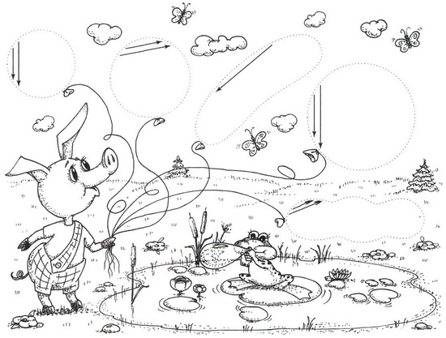

*Давай подарим Пятачку много красивых шариков. Обведи по контуру каждый шар и заштрихуй в заданном направлении. Не забывай произносить: «Ш-ш-ш—*

*шарик». Сосчитай, сколько шариков у Пятачка: «Один шарик, два шарика…».*

***Артикуляционная гимнастика*** *Упражнения:*

1. **«Улыбка – Трубочка»** (развитие подвижности губ).

**Описание:** Поставить верхние зубы на нижние, растянуть губы в улыбке, показав все зубы, удерживать улыбку 3 – 5 секунд, вытянуть губы вперед трубочкой, удерживать губы в таком положении 3 – 5 секунд. Выполнять переключения с одной позиции на другую 5 – 7 раз.

**Внимание:** Следить, чтобы в процессе переключения зубы не размыкались и не сдвигались.

**2.«Футбол»** (развитие направленной воздушной струи).

*Описание:* Вытянуть губы вперед трубочкой  и длительно дуть на ватный шарик, лежащий на столе перед ребенком, загоняя его в «ворота».

*Внимание*: Следить, чтобы не надувались щеки, для этого можно их слегка придерживать пальцами. Загонять шарик на одном выдохе, не допуская, чтобы струя воздуха была прерывистой.

**3. «Чистим зубки 2»** (для подъёма языка вверх, развитие подвижности языка)

*Описание:* Открыть рот и кончиком языка «почистить» верхние зубы с внутренней стороны, делая движения языком из стороны в сторону.

*Внимание*: Губы улыбаются, верхние и нижние зубы видны. Следить, чтобы кончик языка не высовывался, не загибался внутрь, а находился у корней верхних зубов. Нижняя челюсть неподвижна, работает только язык.

**4. «Ириска»** (для укрепления мышц языка и отработки верхнего подъема языка).

*Описание:* Положить широкий кончик языка на нижнюю губу. На самый край языка положить тоненький кусочек ириски, приклеить кусочек конфетки к небу за верхними зубами.

*Внимание:* Следить, чтобы нижняя челюсть была неподвижна. Рот открывать на 1,5-2 см. Выполнять медленно.

**5. «Грибок»** (вырабатывать верхний подъём языка, растягивание подъязычной связки).

***Описание****:* Улыбнуться, показать зубы, приоткрыть рот, и прижав широкий язык всей плоскостью к нёбу, широко открыть рот. Тогда язык будет напоминать тонкую шляпку гриба, а растянутая подъязычная связка – его ножку.

***Внимание:*** Следить, чтобы губы улыбались. Боковые края языка должны быть прижаты одинаково плотно – ни одна половина не должна опускаться. При повторении упражнения надо шире открывать рот.

**6. «Вкусное варенье»** (вырабатывать движение широкой передней части языка вверх и положение языка, для звука Ш).

***Описание****:* Слегка приоткрыть рот и широким передним краем языка облизать верхнюю губу, делая движение языком сверху вниз, но не из стороны в сторону.

***Внимание*:** нижняя челюсть должна быть  неподвижна, можно придерживать ее пальцем. Язык должен быть широким, боковые края языка касаются углов рта. Если упражнение не получается, нужно вернуться к упражнению «Наказать непослушный язычок», и распластанный язык можно.

**7. «Чашечка»**     (вырабатывать правильную форму языка для произношения звуков Ш, Ж).

***Описание:*** Улыбнуться, приоткрыть рот, положить широкий край языка на нижнюю губу (при необходимости, распластать язык, пошлепав по нему верхней губой со звуком «пя-пя-пя»), приподнять все края языка вверх. Удерживать 5-10 секунд.

***Внимание:***Следить, чтобы язык был широким, без выраженного кончика языка, все края языка равномерно подняты.

шпателем приподнять на верхнюю губу.

**8. «Лошадка»** (укрепление мышц языка, выработка подъема языка вверх).

***Описание:*** Улыбнуться, открыть рот, пощелкать кончиком языка (как лошадка цокает копытами).

***Внимание*:** Упражнение выполняется медленно. Нижняя челюсть должна быть неподвижна, работает только язык. Следить, чтобы кончик языка не подворачивался назад и вверх.

***Автоматизация звука [Ш] в словах***

*«Измени первый звук в слове»  
Внимательно послушай слово и замени в нем первый звук на звук [Ш].  
Тапка- __апка, жаль — __аль, мах -__ах, губы — __убы, мыло -__ило, бык -__ик, дар-__ар, майка-__айка, топот — __ёпот, чашка-__ашка, мышка-__ишка, парить-__арить,*

*накал-__акал.*

*Повтори за мамой слоги со стечением согласных:  
шпа, шпы, шпэ, шпо, шпу, шма, шмы, шмэ, шмо, шму, шла, шлы, шлэ, шло, шлу, шна, шны, шнэ, шно, шну, шва, швы, швэ, шво, шву, шта, шты, штэ, што, шту, шкы, шкэ, шко,*

*шку, шра, шры, шрэ, шро, шру.*

*Повтори за мамой слова:  
шпаргалка, шпинат, шмыгать, штат, шпион, яшма, штатив, швед, кошма, штанга, шпана, шпик, шмякнет, башмак, штамп, швея, кошмар, шляпа, дышло, штопка.*

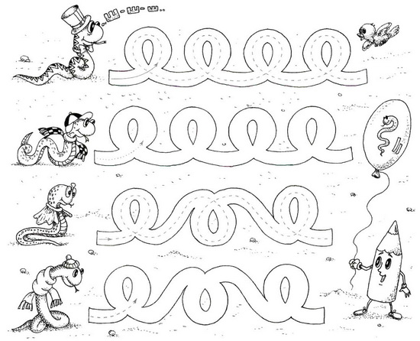

*Змейки рисуют узоры на песке и шипят: «Ш-ш-ш». Сначала проведи по линиям пальчиком, а потом карандашом. Не забывай шипеть, как змейки.*

*Раскрась рисунки.*

***Артикуляционная гимнастика*** *Упражнения:*

1. **«Улыбка – Трубочка»** (развитие подвижности губ).

**Описание:** Поставить верхние зубы на нижние, растянуть губы в улыбке, показав все зубы, удерживать улыбку 3 – 5 секунд, вытянуть губы вперед трубочкой, удерживать губы в таком положении 3 – 5 секунд. Выполнять переключения с одной позиции на другую 5 – 7 раз.

**Внимание:** Следить, чтобы в процессе переключения зубы не размыкались и не сдвигались.

**2.«Футбол»** (развитие направленной воздушной струи).

*Описание:* Вытянуть губы вперед трубочкой  и длительно дуть на ватный шарик, лежащий на столе перед ребенком, загоняя его в «ворота».

*Внимание*: Следить, чтобы не надувались щеки, для этого можно их слегка придерживать пальцами. Загонять шарик на одном выдохе, не допуская, чтобы струя воздуха была прерывистой.

**3. «Чистим зубки 2»** (для подъёма языка вверх, развитие подвижности языка)

*Описание:* Открыть рот и кончиком языка «почистить» верхние зубы с внутренней стороны, делая движения языком из стороны в сторону.

*Внимание*: Губы улыбаются, верхние и нижние зубы видны. Следить, чтобы кончик языка не высовывался, не загибался внутрь, а находился у корней верхних зубов. Нижняя челюсть неподвижна, работает только язык.

**4. «Ириска»** (для укрепления мышц языка и отработки верхнего подъема языка).

*Описание:* Положить широкий кончик языка на нижнюю губу. На самый край языка положить тоненький кусочек ириски, приклеить кусочек конфетки к небу за верхними зубами.

*Внимание:* Следить, чтобы нижняя челюсть была неподвижна. Рот открывать на 1,5-2 см. Выполнять медленно.

**5. «Грибок»** (вырабатывать верхний подъём языка, растягивание подъязычной связки).

***Описание****:* Улыбнуться, показать зубы, приоткрыть рот, и прижав широкий язык всей плоскостью к нёбу, широко открыть рот. Тогда язык будет напоминать тонкую шляпку гриба, а растянутая подъязычная связка – его ножку.

***Внимание:*** Следить, чтобы губы улыбались. Боковые края языка должны быть прижаты одинаково плотно – ни одна половина не должна опускаться. При повторении упражнения надо шире открывать рот.

**6. «Вкусное варенье»** (вырабатывать движение широкой передней части языка вверх и положение языка, для звука Ш).

***Описание****:* Слегка приоткрыть рот и широким передним краем языка облизать верхнюю губу, делая движение языком сверху вниз, но не из стороны в сторону.

***Внимание*:** нижняя челюсть должна быть  неподвижна, можно придерживать ее пальцем. Язык должен быть широким, боковые края языка касаются углов рта. Если упражнение не получается, нужно вернуться к упражнению «Наказать непослушный язычок», и распластанный язык можно.

**7. «Чашечка»**     (вырабатывать правильную форму языка для произношения звуков Ш, Ж).

***Описание:*** Улыбнуться, приоткрыть рот, положить широкий край языка на нижнюю губу (при необходимости, распластать язык, пошлепав по нему верхней губой со звуком «пя-пя-пя»), приподнять все края языка вверх. Удерживать 5-10 секунд.

***Внимание:***Следить, чтобы язык был широким, без выраженного кончика языка, все края языка равномерно подняты.

шпателем приподнять на верхнюю губу.

**8. «Лошадка»** (укрепление мышц языка, выработка подъема языка вверх).

***Описание:*** Улыбнуться, открыть рот, пощелкать кончиком языка (как лошадка цокает копытами).

***Внимание*:** Упражнение выполняется медленно. Нижняя челюсть должна быть неподвижна, работает только язык. Следить, чтобы кончик языка не подворачивался назад и вверх.

***Автоматизация звука [Ш] в предложении***

*Запомни и правильно повтори предложения. Следи за произношением звука Ш.:  
У Миши машина и пушка. У шиповника шипы.  
Паша катает Мишу на машине. Даша пишет букву «Ш».  
Наташа вышивает подушку. Бабушка вышивает подушку.  
В шкафу шашки и шахматы. Малыши шагают в школу.  
Мышка убегает от кошки. Кошка лежит на подушке.  
Маша нашла шишку. Миша нашел ромашку.  
Алеша надел шубу и шапку. Алеша нашел шампиньон.  
Выучи скороговорку:  
Маше каша надоела, Маша кашу не доела.*

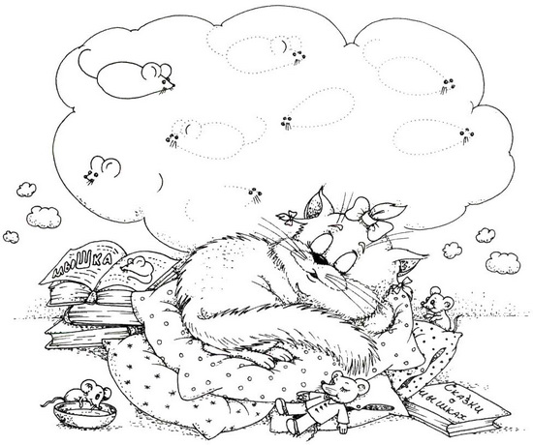

*Обведи контуры мышек по точкам и дорисуй, повторяя чистоговорку: «Тише, мыши, не шумите. Нашу кошку не будите». Сколько мышек увидела*

*кошка во сне?*

*Раскрась картинку.*

***Артикуляционная гимнастика*** *Упражнения:*

1. **«Улыбка – Трубочка»** (развитие подвижности губ).

**Описание:** Поставить верхние зубы на нижние, растянуть губы в улыбке, показав все зубы, удерживать улыбку 3 – 5 секунд, вытянуть губы вперед трубочкой, удерживать губы в таком положении 3 – 5 секунд. Выполнять переключения с одной позиции на другую 5 – 7 раз.

**Внимание:** Следить, чтобы в процессе переключения зубы не размыкались и не сдвигались.

**2.«Футбол»** (развитие направленной воздушной струи).

*Описание:* Вытянуть губы вперед трубочкой  и длительно дуть на ватный шарик, лежащий на столе перед ребенком, загоняя его в «ворота».

*Внимание*: Следить, чтобы не надувались щеки, для этого можно их слегка придерживать пальцами. Загонять шарик на одном выдохе, не допуская, чтобы струя воздуха была прерывистой.

**3. «Чистим зубки 2»** (для подъёма языка вверх, развитие подвижности языка)

*Описание:* Открыть рот и кончиком языка «почистить» верхние зубы с внутренней стороны, делая движения языком из стороны в сторону.

*Внимание*: Губы улыбаются, верхние и нижние зубы видны. Следить, чтобы кончик языка не высовывался, не загибался внутрь, а находился у корней верхних зубов. Нижняя челюсть неподвижна, работает только язык.

**4. «Ириска»** (для укрепления мышц языка и отработки верхнего подъема языка).

*Описание:* Положить широкий кончик языка на нижнюю губу. На самый край языка положить тоненький кусочек ириски, приклеить кусочек конфетки к небу за верхними зубами.

*Внимание:* Следить, чтобы нижняя челюсть была неподвижна. Рот открывать на 1,5-2 см. Выполнять медленно.

**5. «Грибок»** (вырабатывать верхний подъём языка, растягивание подъязычной связки).

***Описание****:* Улыбнуться, показать зубы, приоткрыть рот, и прижав широкий язык всей плоскостью к нёбу, широко открыть рот. Тогда язык будет напоминать тонкую шляпку гриба, а растянутая подъязычная связка – его ножку.

***Внимание:*** Следить, чтобы губы улыбались. Боковые края языка должны быть прижаты одинаково плотно – ни одна половина не должна опускаться. При повторении упражнения надо шире открывать рот.

**6. «Вкусное варенье»** (вырабатывать движение широкой передней части языка вверх и положение языка, для звука Ш).

***Описание****:* Слегка приоткрыть рот и широким передним краем языка облизать верхнюю губу, делая движение языком сверху вниз, но не из стороны в сторону.

***Внимание*:** нижняя челюсть должна быть  неподвижна, можно придерживать ее пальцем. Язык должен быть широким, боковые края языка касаются углов рта. Если упражнение не получается, нужно вернуться к упражнению «Наказать непослушный язычок», и распластанный язык можно.

**7. «Чашечка»**     (вырабатывать правильную форму языка для произношения звуков Ш, Ж).

***Описание:*** Улыбнуться, приоткрыть рот, положить широкий край языка на нижнюю губу (при необходимости, распластать язык, пошлепав по нему верхней губой со звуком «пя-пя-пя»), приподнять все края языка вверх. Удерживать 5-10 секунд.

***Внимание:***Следить, чтобы язык был широким, без выраженного кончика языка, все края языка равномерно подняты.

шпателем приподнять на верхнюю губу.

**8. «Лошадка»** (укрепление мышц языка, выработка подъема языка вверх).

***Описание:*** Улыбнуться, открыть рот, пощелкать кончиком языка (как лошадка цокает копытами).

***Внимание*:** Упражнение выполняется медленно. Нижняя челюсть должна быть неподвижна, работает только язык. Следить, чтобы кончик языка не подворачивался назад и вверх.

***Автоматизация звука [Ш] в предложении.***

*Запомни и правильно повтори предложения. Следи за произношением звука Ш.:  
Кукушка кукушонку шьёт капюшон, Кошка в окошке штанишки шьёт,  
Наденет кукушонок капюшон Мышка в сапожках избушку метёт  
Как в капюшоне он смешон!*

*Выучи стихотворение:  
Мышонку шепчет мышь: - Мышонок шепчет мыши:   
- Ты все шумишь, шумишь! - Шуметь я буду тише.*

*Повтори за маой чистоговорки:  
Ша-ша-ша — нет карандаша. Шо-шо-шо — нам гулять хорошо.  
Шу-шу-шу — я сижу и не шуршу. Ши-ши-ши — притихли малыши.  
Ше-ше-ше- подарили шарфик Даше.*

*Проговори без запинки: «У Мишки шишки, шишки у Мишки…»*

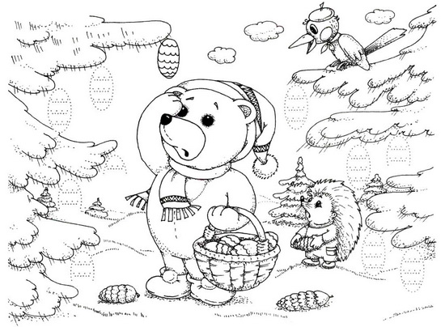

*Обведи контуры шишек. Рисуй и проговаривай слово «шишка».  
Раскрась картинку.*

|  |
| --- |
| 7 |

***Артикуляционная гимнастика*** *Упражнения:*

1. **«Улыбка – Трубочка»** (развитие подвижности губ).

**Описание:** Поставить верхние зубы на нижние, растянуть губы в улыбке, показав все зубы, удерживать улыбку 3 – 5 секунд, вытянуть губы вперед трубочкой, удерживать губы в таком положении 3 – 5 секунд. Выполнять переключения с одной позиции на другую 5 – 7 раз.

**Внимание:** Следить, чтобы в процессе переключения зубы не размыкались и не сдвигались.

**2.«Футбол»** (развитие направленной воздушной струи).

*Описание:* Вытянуть губы вперед трубочкой  и длительно дуть на ватный шарик, лежащий на столе перед ребенком, загоняя его в «ворота».

*Внимание*: Следить, чтобы не надувались щеки, для этого можно их слегка придерживать пальцами. Загонять шарик на одном выдохе, не допуская, чтобы струя воздуха была прерывистой.

**3. «Чистим зубки 2»** (для подъёма языка вверх, развитие подвижности языка)

*Описание:* Открыть рот и кончиком языка «почистить» верхние зубы с внутренней стороны, делая движения языком из стороны в сторону.

*Внимание*: Губы улыбаются, верхние и нижние зубы видны. Следить, чтобы кончик языка не высовывался, не загибался внутрь, а находился у корней верхних зубов. Нижняя челюсть неподвижна, работает только язык.

**4. «Ириска»** (для укрепления мышц языка и отработки верхнего подъема языка).

*Описание:* Положить широкий кончик языка на нижнюю губу. На самый край языка положить тоненький кусочек ириски, приклеить кусочек конфетки к небу за верхними зубами.

*Внимание:* Следить, чтобы нижняя челюсть была неподвижна. Рот открывать на 1,5-2 см. Выполнять медленно.

**5. «Грибок»** (вырабатывать верхний подъём языка, растягивание подъязычной связки).

***Описание****:* Улыбнуться, показать зубы, приоткрыть рот, и прижав широкий язык всей плоскостью к нёбу, широко открыть рот. Тогда язык будет напоминать тонкую шляпку гриба, а растянутая подъязычная связка – его ножку.

***Внимание:*** Следить, чтобы губы улыбались. Боковые края языка должны быть прижаты одинаково плотно – ни одна половина не должна опускаться. При повторении упражнения надо шире открывать рот.

**6. «Вкусное варенье»** (вырабатывать движение широкой передней части языка вверх и положение языка, для звука Ш).

***Описание****:* Слегка приоткрыть рот и широким передним краем языка облизать верхнюю губу, делая движение языком сверху вниз, но не из стороны в сторону.

***Внимание*:** нижняя челюсть должна быть  неподвижна, можно придерживать ее пальцем. Язык должен быть широким, боковые края языка касаются углов рта. Если упражнение не получается, нужно вернуться к упражнению «Наказать непослушный язычок», и распластанный язык можно.

**7. «Чашечка»**     (вырабатывать правильную форму языка для произношения звуков Ш, Ж).

***Описание:*** Улыбнуться, приоткрыть рот, положить широкий край языка на нижнюю губу (при необходимости, распластать язык, пошлепав по нему верхней губой со звуком «пя-пя-пя»), приподнять все края языка вверх. Удерживать 5-10 секунд.

***Внимание:***Следить, чтобы язык был широким, без выраженного кончика языка, все края языка равномерно подняты.

шпателем приподнять на верхнюю губу.

**8. «Лошадка»** (укрепление мышц языка, выработка подъема языка вверх).

***Описание:*** Улыбнуться, открыть рот, пощелкать кончиком языка (как лошадка цокает копытами).

***Внимание*:** Упражнение выполняется медленно. Нижняя челюсть должна быть неподвижна, работает только язык. Следить, чтобы кончик языка не подворачивался назад и вверх.

***Автоматизация звука [Ш] в тексте***

***Если ты подумаешь, то рассказ придумаешь.*** *У Яшиного дедушки жила в клетке пушистая белочка. Яша назвал ее Пушинкой. Открыл раз Яша клетку, чтобы дать Пушинке орешек. Но шустрая Пушинка выскочила из клети и*

*давай носиться по комнате. Вот она прыгнула к окну. А форточка была открыта.   
Как ты думаешь, что случилось потом? И чем закончилась эта история? Следи за произношением звука Ш.   
_______________________________________________________________________________________________________________________________________________________________________*

*_______________________________________________________________________________________________________________________________________________________________________*

*_______________________________*

*Прочитайте ребенку рассказ. Для того чтобы он мог пересказать текст, помогите ему подобрать недостающие слова, чтобы получилась непрерывная цепочка предложений.  
Каша (цепной текст)*

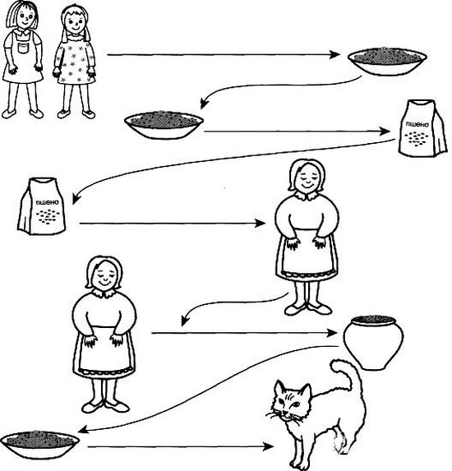

*Маша и Даша кушают пшенную кашу.*

*Пшенную кашу варят из пшена.*

*Пшено купила бабушка.*

*Бабушка наварила горшок пшенной каши.*

*Кашей накормили кошку.*